Ονοματεπώνυμο:

Τάξη-Τμήμα:

Ημερομηνία:

**Δραστηριότητα 1η**

Συνδεθείτε στο διαδίκτυο στη διεύθυνση <http://www.johnkyrk.com/cellmembrane.html>, θα παρατηρήσετε σύντομα τη σύσταση της πλασματικής μεμβράνης.

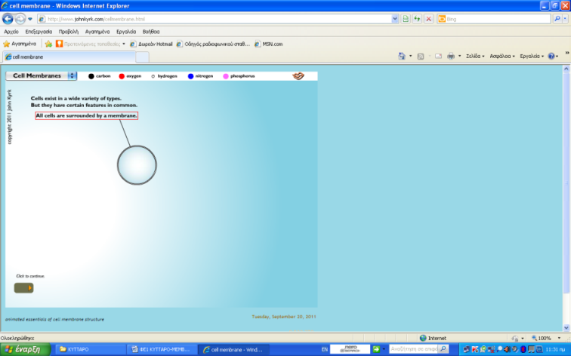

**→1α. Μεταβείτε στην ιστοσελίδα** <http://www.bio.davidson.edu/people/macampbell/111/memb-swf/membranes.swf>, και στην εικόνα ***membrane structure*** πατήστε το βέλος πάνω δεξιά.

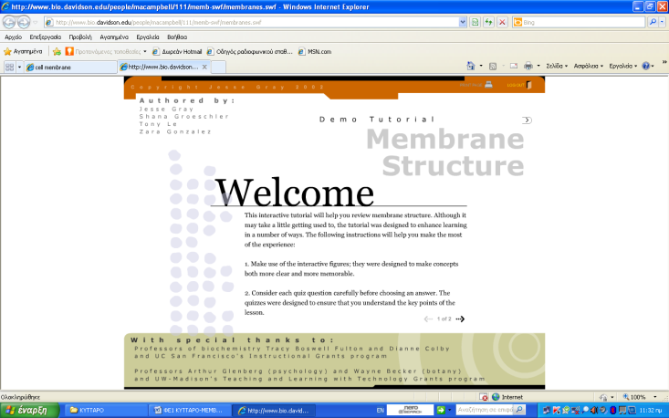

**Πλάνο 1**: επιλέγοντας την εικόνα παρατηρείτε την κίνηση μερικών μορίων της πλασματικής μεμβράνης.

***Εντοπίστε ποια μόρια μετακινούνται****;*

Στη συνέχεια εμφανίζεται ένα quiz διαλέξτε lipids, proteins.

**Πλάνο 2**: παρατηρείτε ποια οργανίδια του ευκαρυωτικού κυττάρου περιβάλλονται από μεμβράνες.

***Ονομάσετε τα οργανίδια αυτά*:**

**Πλάνο 3**: *διατυπώστε τις βασικές λειτουργίες της πλασματικής μεμβράνης*:

**Πλάνο 4**: παρουσίαση μεμβρανικών λιπιδίων: **Φωσφολιπίδια, γλυκολιπίδια, χοληστερόλη** (σημείωση: οι πορτοκαλί λέξεις έχουν επεξήγηση – συλλέξτε πληροφορίες από τα πλάνα ώστε να απαντήσετε).

**Πλάνο 5,6**: σύσταση φωσφολιπιδίων.

**Πλάνο 7**: σχηματισμός διπλοστιβάδας φωσφολιπιδίων: *επιλέγοντας τα φωσφολιπίδια σχηματίζεται διπλοστιβάδα.*

**Πλάνο 8**: ρευστότητα πλασματικής μεμβράνης.

**Πλάνο 9**: παρατηρείστε τη μεταβολή ρευστότητας με *αλλαγή της θερμοκρασίας*, του μήκος της ουράς των φωσφολιπιδίων, και το βαθμό ακορεστότητας.

**Πλάνο 11**: θέση πρωτεϊνών στη μεμβράνη.

**1β.** *Με βάση τις πληροφορίες που αντλήσατε συμπληρώστε τα ονόματα των παρακάτω δομών της εικόνας που απεικονίζει την πλασματική μεμβράνη.*

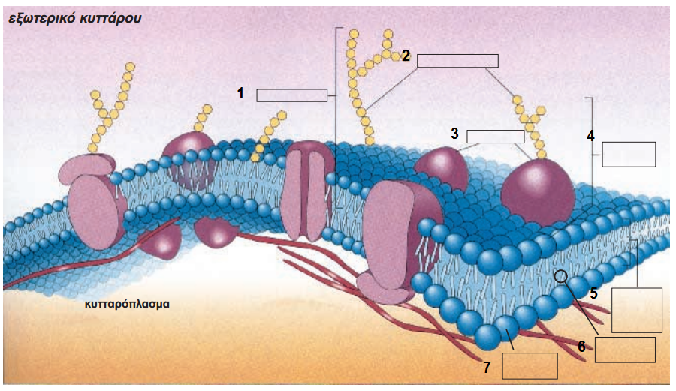

**1γ**. Συμπληρώστε τις παρακάτω προτάσεις με τις κατάλληλες λέξεις: **σάκχαρα, ολισθαίνουν, διπλοστιβάδα, φωσφολιπιδίων, υδρόφιλα, σταθερότητα, ρευστού μωσαϊκού, χοληστερόλη, υποδοχέα.**

1. Το μοντέλο που έχει προταθεί για την κυτταρική μεμβράνη ονομάζεται μοντέλο …………… .

2. Οι μεμβράνες αποτελούνται από στοιβάδες …………….

3. Οι πρωτεΐνες παρεμβάλλονται στη ……………των φωσφολιπιδίων.

4. Τα …………… τμήματα των λιπιδίων της πλασματικής μεμβράνης στρέφονται στο ενδοκυτταρικό και στο εξωτερικό κυτταρικό περιβάλλον.

5. Η μεμβράνη αποκτά …………… λόγω της έλξης που αναπτύσσεται μεταξύ των μορίων νερού και των υδρόφιλων τμημάτων των λιπιδίων.

6. Τα λιπίδια και οι πρωτεΐνες της μεμβράνης …………… πλαγίως.

7. Η …………… παίζει σημαντικό ρόλο για τη ρύθμιση της ρευστότητας των μεμβρανών.

8. Οι πρωτεΐνες και τα λιπίδια της μεμβράνης συνδέονται με …………… και συνθέτουν γλυκοπρωτεΐνες και γλυκολιπίδια.

9. Οι γλυκοπρωτεΐνες της μεμβράνης παίζουν τον ρόλο του…………… .

**Δραστηριότητα 2η**

Συνδεθείτε στο διαδίκτυο στη διεύθυνση <http://blogusbiologicus.blogspot.com/2009/11/blog-post_19.html>.

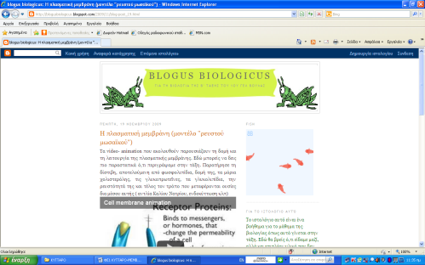

Τα video- animation που ακολουθούν παρουσιάζουν τη δομή και τη λειτουργία της πλασματικής μεμβράνης. Παρατηρήστε τη διπλοστιβάδα φωσφολιπιδίων, τα μόρια χοληστερόλης, τις γλυκοπρωτεΐνες, τα γλυκολιπίδια, την ρευστότητά της και τέλος τον τρόπο με τον οποίον μεταφέρονται ουσίες δια μέσου αυτής.

***Σχολιάστε τη φράση: η πλασματική μεμβράνη αποτελεί μια πλαστική σακούλα.***

**Δραστηριότητα 3η**

*Στο σπίτι αναζητήστε πληροφορίες στο διαδίκτυο* α) για τα αντιγόνα των ομάδων αίματος, β) αντισώματα υποδοχείς στην επιφάνεια Β λεμφοκυττάρων, γ) αντιγόνα ιστοσυμβατότητας, δ) υποδοχείς του HIV   
 και ε) υποδοχείς LDL (<http://www.susanahalpine.com/anim/Life/endo.htm>).

